- 使用vs建立C#工程，在工程应用程序设定内修改目标框架为4.5：
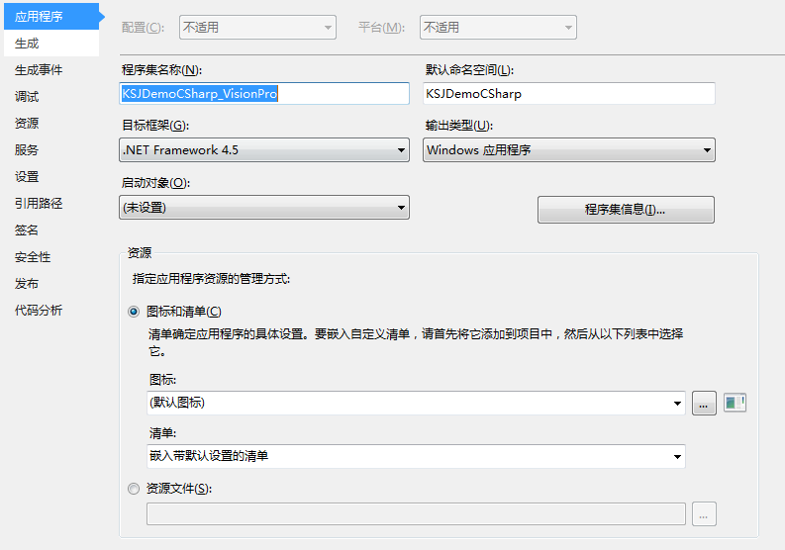
- 在引用中选择VisionPro目录引用文件夹下的动态库文件引入到工程中：
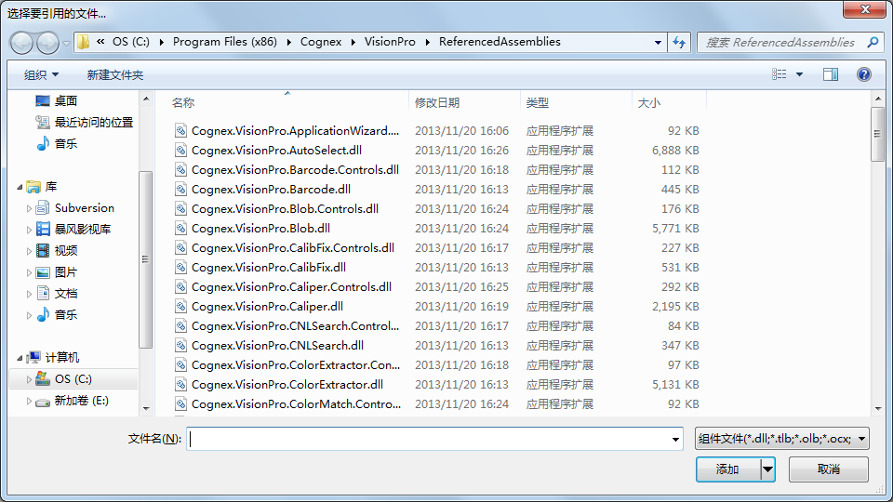
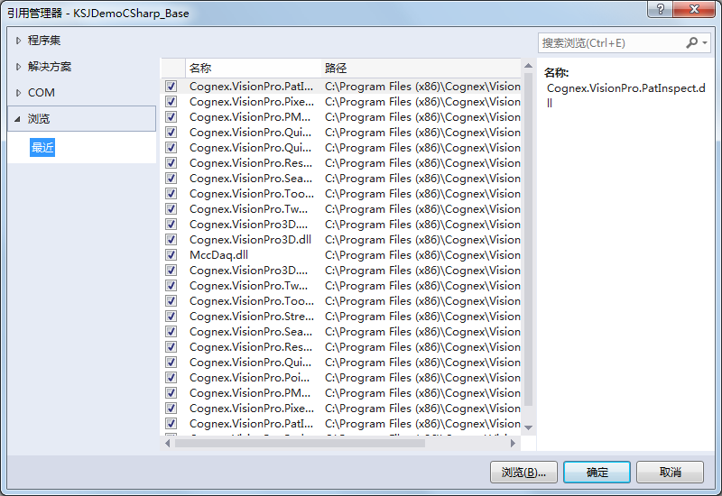

- 在菜单的工具中点“选择工具箱”选项，在.Net Framework组件中选择CogDisplay控件放在界面上：
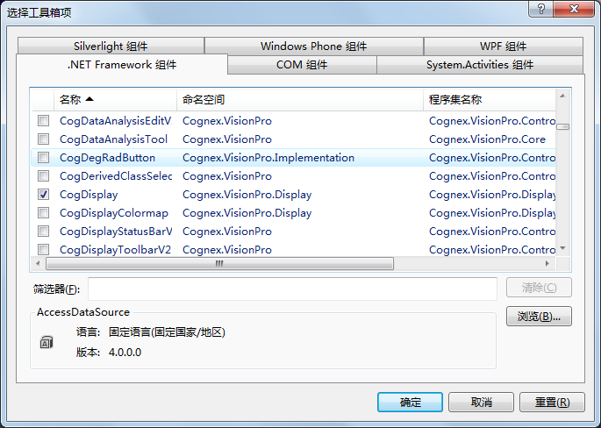
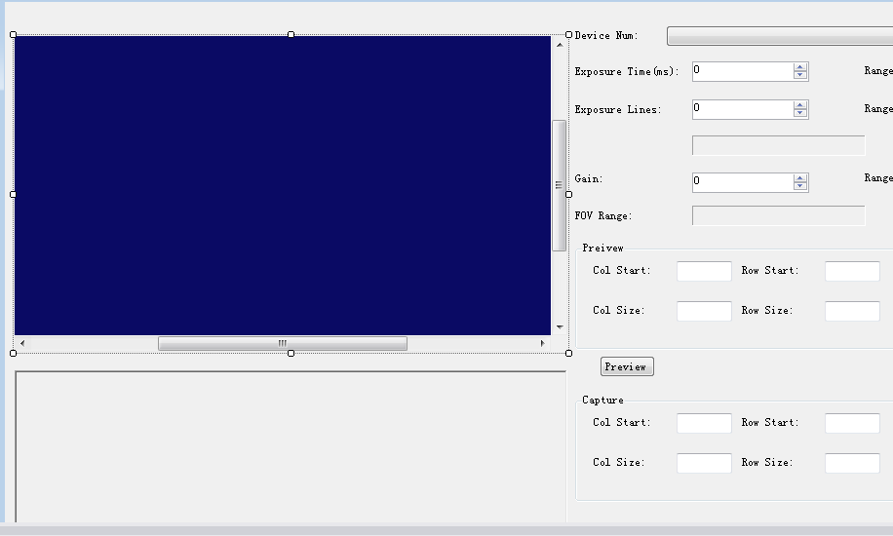
- 引入后，可以使用VisionPro的接口，在demo中使用Cognex.VisionPro.CogImage8Grey对象转换采集到的位图对象Bitmap为VisionPro对象并显示在控件上：
public static unsafe Cognex.VisionPro.CogImage8Grey BytesToVisionPro(byte[] bytes, int width, int height, int nBitCount)
此函数功能为将采集到的图像转为VisionPro可以处理的CogImage8Grey图像；
参数：
btyes ：采集到的图像数组
width：图像宽度
height:图像高度
nBitcount:图像位值
返回值：VisionPro的CogImage8Grey类型
demo中，调用此函数将采集数据显示在界面的VisionPro控件上，如果是24位位图则转换为8位位图显示：
